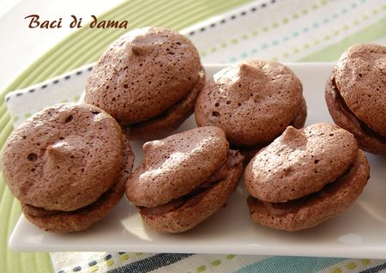 | « BACI DI DAMA » OU  BAISER DE DAME  SANS GLUTEN ET SANS LACTOSE
Rendement : 36 meringues ou 18 biscuits
- 3 gros blancs d'œufs (environ 115 g)
- 1/4 c. à thé de jus de citron frais
- 1 pincée de sel
- 2/3 tasse de sucre (125 g)
- 3 c. à table de poudre de cacao
- 1 c. à thé de fécule de maïs
- 1/2 c. à thé de pâte de vanille ou d'extrait
- 1/2 tasse de chocolat noir râpé (55 g)
Préchauffer le four à 300°F (150°C) et préparer deux plaques à biscuits en les recouvrant d'un papier parchemin.
Déposer, dans le bol du mélangeur, les blancs d'œufs, le jus de citron et le sel. S'assurer que le bol est très propre et bien sec. Battre à la vitesse moyenne jusqu'à l'obtention d'un mélange mousseux, soit environ 30 secondes. Tout en battant, ajouter graduellement le sucre, une c. à soupe à la fois. Augmenter la vitesse à moyenne-forte et continuer à battre jusqu'à l'obtention d'une crème bien brillante, aux pics fermes.
Tamiser la poudre de cacao et la fécule de maïs et l'ajouter au mélange d'œufs tout en battant à basse vitesse. Ajouter la vanille et le chocolat râpé en pliant à l'aide d'une spatule.
Mettre le mélange obtenu dans une poche à douille et déposer en petits cônes d'environ 1 1/2 (3 à 4 cm) sur les plaques préparées. Cuire au four chaud pendant 25 à 30 minutes, en inversant les plaques à mi-cuisson. Refroidir complètement avant de décoller et de déposer sur une grille.
Préparer une ganache comme suit :
- 50 ml de lait de coco
- 50 g de chocolat noir
Faire chauffer le lait de coco dans une petite casserole ou au four à micro-ondes. Déposer les morceaux de chocolat dans le lait chaud et remuer jusqu'à ce qu'il soit complètement fondu. Refroidir au frigo environ 30 minutes.
Lorsque la ganache a atteint une texture tartinable, en déposer environ 1/2 c. à thé entre deux meringues.

